Nieuwsbrief Rekenen
Getal & Ruimte Junior – Groep 7 Blok 4

Deze maand leert uw kind:
- Werken met procenten als $\frac{1}{100}$ deel en percentages uitrekenen.
- Een verhouding als een percentage schrijven en rekenen met percentages en verhoudingen.
- Oppervlakten omrekenen naar een andere maateenheid en rekenen met de maten hectare, are en centiare.

In de klas komt aan de orde:
- Kinderen leren procenten als $\frac{1}{100}$ deel en percentages uitrekenen.
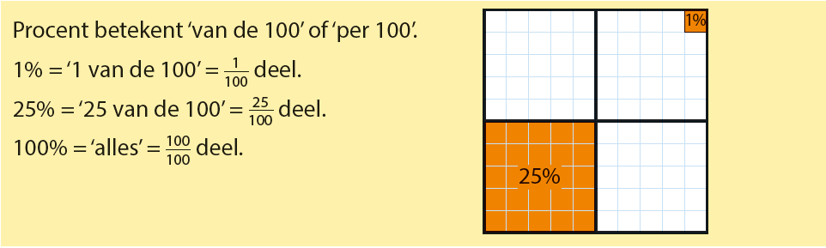
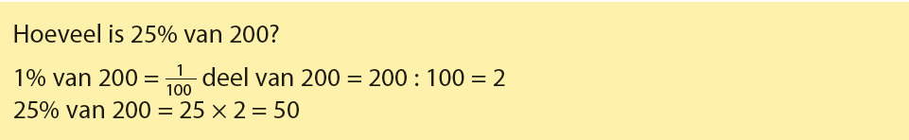

- Kinderen leren een verhouding als een percentage schrijven.
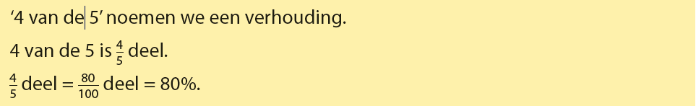

- Kinderen leren oppervlakten omrekenen en oppervlaktematen zoals ha, are en ca.
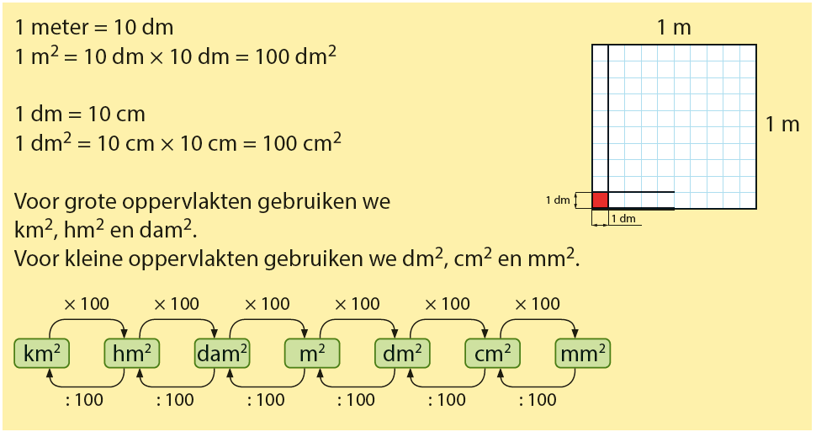
Tips voor thuis:
- Oefen samen de breuken en percentages in de vorm van een memoryspel: Schrijf op setjes van twee papiertjes een percentage en een breuk als het deel dat erbij hoort, bijvoorbeeld ‘10%’ en ‘$\frac{1}{10}$ deel’. Alle papiertjes worden op de kop op tafel gelegd. Om de beurt draaien jullie twee blaadjes om. Horen de blaadjes bij elkaar, dan mag diegene ze houden. Zo niet, dan worden de blaadjes weer omgedraaid en is de ander aan de beurt. Degene met de meeste setjes wint het spel.
- Oefen omrekenen van oppervlakten door steeds een oppervlakte te noemen en die dan te laten omrekenen naar een andere oppervlakte. Bijvoorbeeld: 600 dm² = … m², 300 m² = … dm², 1 km² = … dam².
- Hulpje om het metrieke stelsel te onthouden: 